Учреждение образования

«Белорусский Государственный Технологический Университет»

**Отчет по лабораторной работе №3, 3.1**

**Подготовка виртуальных машин к развертыванию облака OpenNebula**

по дисциплине «Облачные технологии»

Выполнила:

Студентка 4 курса 2-2 спец. ИСиТ

Кохнюк Александра

Проверила:

Харланович А.В.

Минск 2024

**Создание ВМ с ОС Linux CentOS Server для главного узла облака OpenNebula**

**Отключение GUI (X-Windows) при загрузке CentOS.** Отключить запуск X-ов при старте системы можно выполнив команду

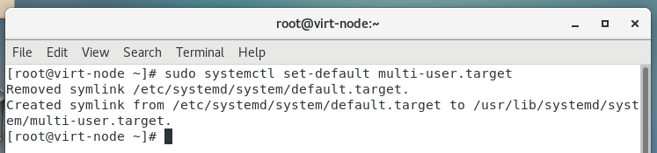

Проверяем



Перезагружаемся без GUI.

**$ sudo reboot**



Вернуть обратно запуск графической оболочки можно с помощью команды:

**$ sudo systemctl set-default graphical.target**

**Внесение имен узлов облака в файл /etc/hosts на управляющем узле**

|  |  |  |  |
| --- | --- | --- | --- |
| № п.п | Имя узла | IP-адрес узла | Назначение узла |
| 1 | **scloud.sdk.bstu.by**  one-serv | 192.168.17.128 | Сервер OpenNebula |
| 2 | **sunstone**  st-serv  one-web | 192.168.17.128 | Web-сервер Sunstone управления облаком |
| 3 | **virt-node.sdk.bstu.by**  virt-node1  node1  kvm1 | 192.168.17.129 | Сервер виртуализации |
| 4 | **swvmnet8** | 192.168.17.1 | Виртуальный коммутатор VmNet8 |
| 5 | **gw** | 192.168.17.2 | Шлюз виртуальной сети облака |
| 6 | dns-srv | 192.168.17.2 | Сервер DNS |
| 7 | host-pc  mypc | 192.168.100.9 | Хозяйская машина |
| 8 | **gw-host** | 192.168.100.1 | Шлюз хозяйской машины |

На управляющем узле scloud откроем файл /etc/hosts и внесем в него следующие записи, после записей 127.0.0.1, но до адресов IPv6:

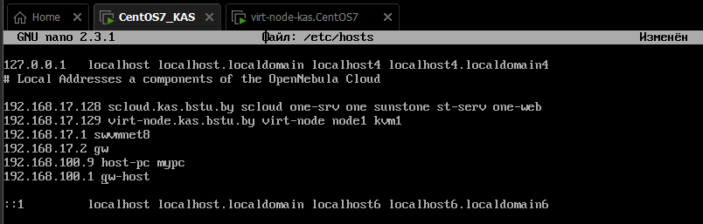

Проверить правильность назначения имен можно с помощью команды **ping**:

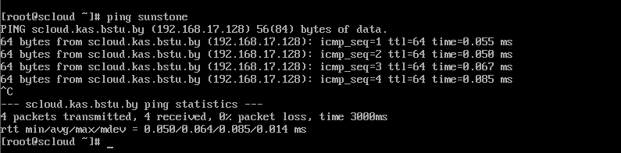

Содержание отредактированного файла /etc/hosts в дальнейшем необходимо будет скопировать на все остальные узлы инфраструктуры создаваемого облака, включая хостовую машину.

**Настройка Putty**

1. Устанавливаем размер буфера прокрутки экрана 20000

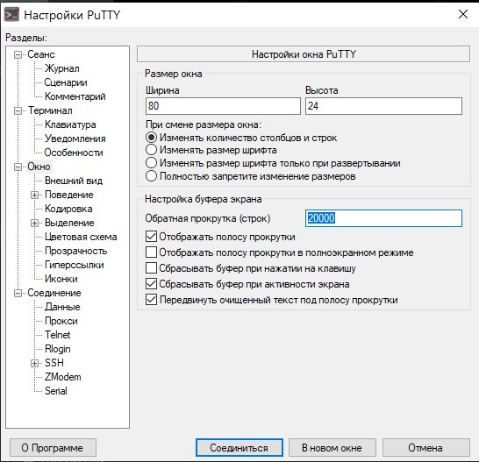

1. Установливаем шрифт Fixedsys 10-point, для чего нажимаем кнопку Change

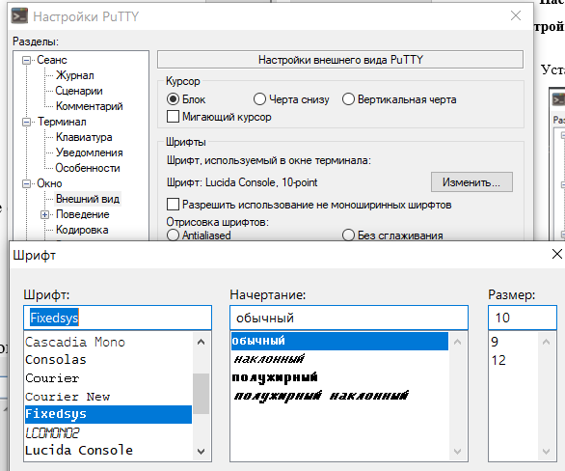

1. Кодировка. UTF-8: Универсальная кодировка символов, которая поддерживает множество языков и символов Unicode. Выбор правильной кодировки символов в Putty важен для правильного отображения текста на удаленной системе и предотвращения проблем с отображением символов

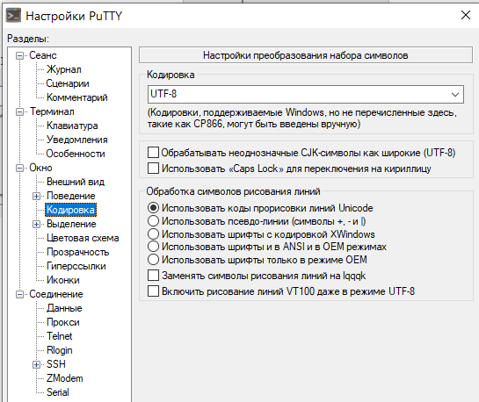

1. SSH. Выбрать версию 2. SSH позволяет пользователям безопасно взаимодействовать с удаленными системами, передавая команды и получая ответы через шифрованное соединение. Он обеспечивает шифрование трафика и аутентификацию, что делает его надежным средством удаленного доступа

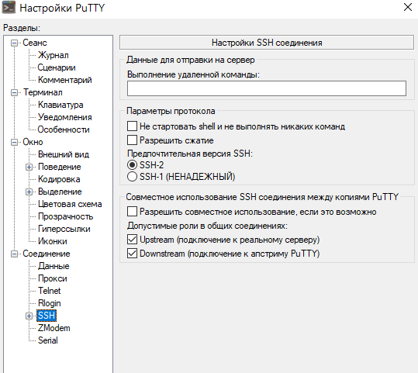

**Подключение:** указываем ip адрес и номер порта:

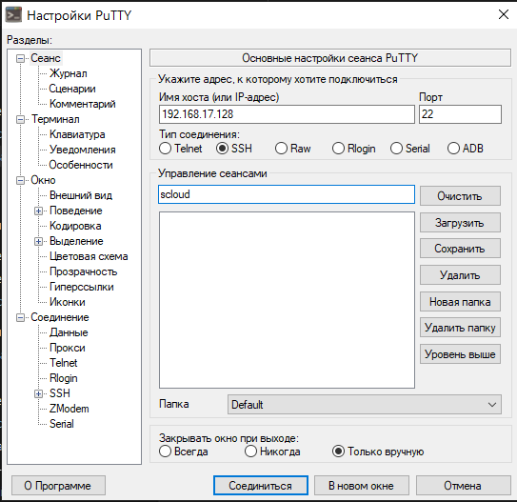

После запроса соединения появится окно, сообщающее о том, что для данного сервера в реестре отсутствуют ключи шифрования. Здесь с согласия предлагается использовать ключи шифрования, предоставляемые самой программой

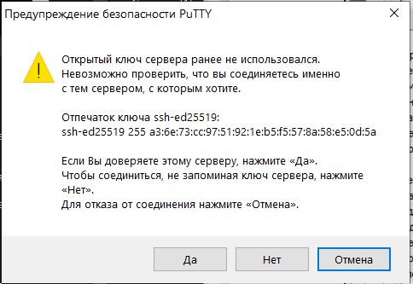

Аутентификация на машине центрального узла происходит при помощи ввода логина и пароля:

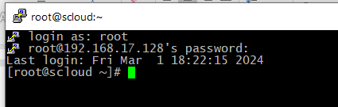

**Работа со службой SSH**

Теперь, войдя в систему, можно посмотреть имя (полный путь) текущего каталога при помощи команды **pwd**

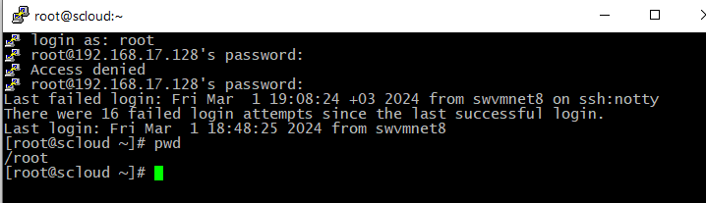

Чтобы просмотреть имя текущего пользователя, под которым был осуществлен вход в систему, можно ввести команду **whoami**

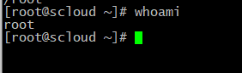

Команда **who** в свою очередь выведет имена всех пользователей, находящихся в системе. Результат команды **who** – это вывод имен пользователей, а также дата и время их входа и название терминала, с которого был осуществлен вход.

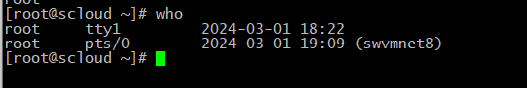

**Midnight Commander**

Для перехода в оболочку mc используется одноименная **команда mc.**

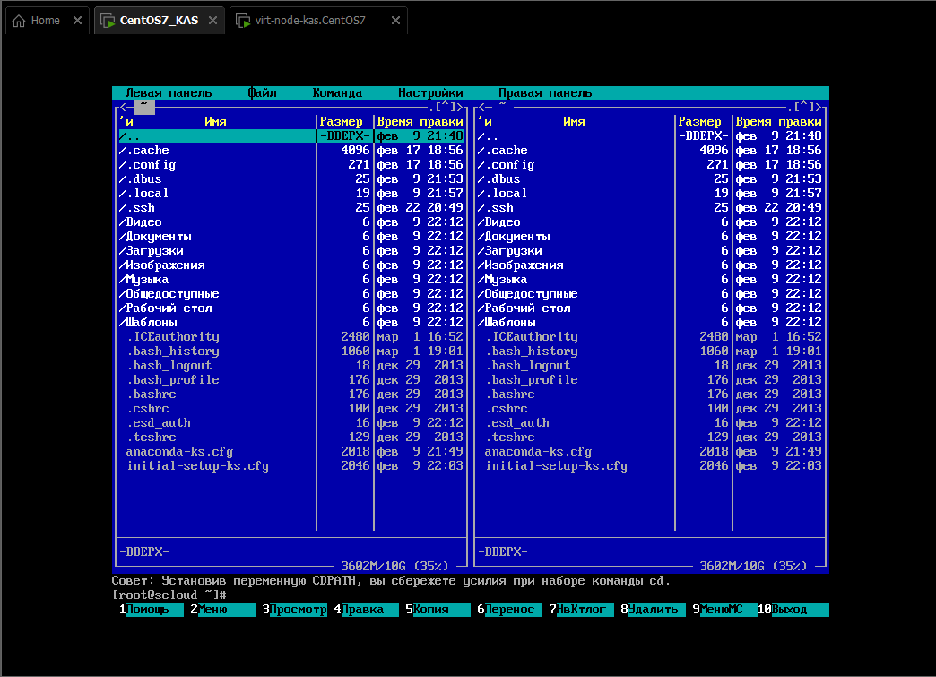

Множественное выделение файлов или каталогов в mc происходит при помощи **клавиши Insert (подсвечиваются желтым цветом)**

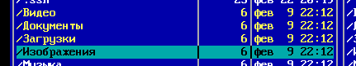

Копирование файлов и директорий осуществляется при помощи **клавиши F5**

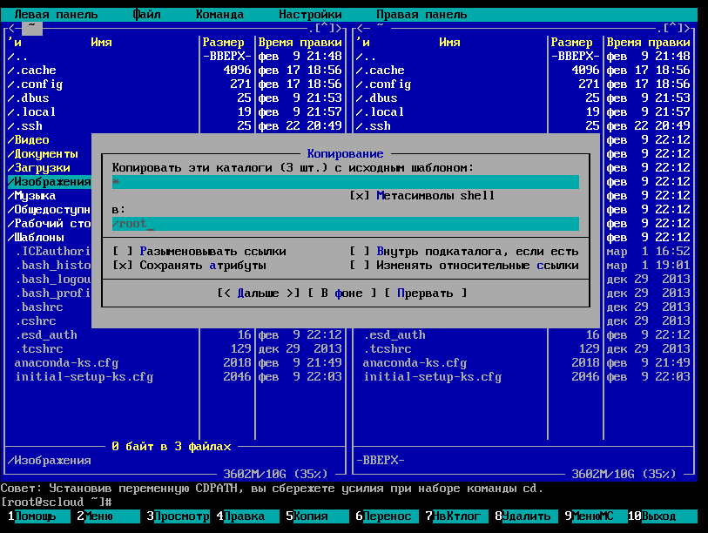

Перемещение файлов или директорий производится нажатием **клавиши F6**

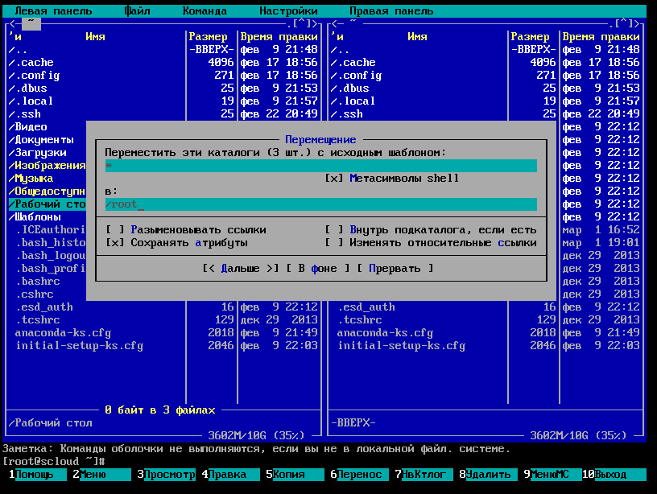

Удаление файлов или директорий можно осуществить при помощи нажатия **клавиши F8.**

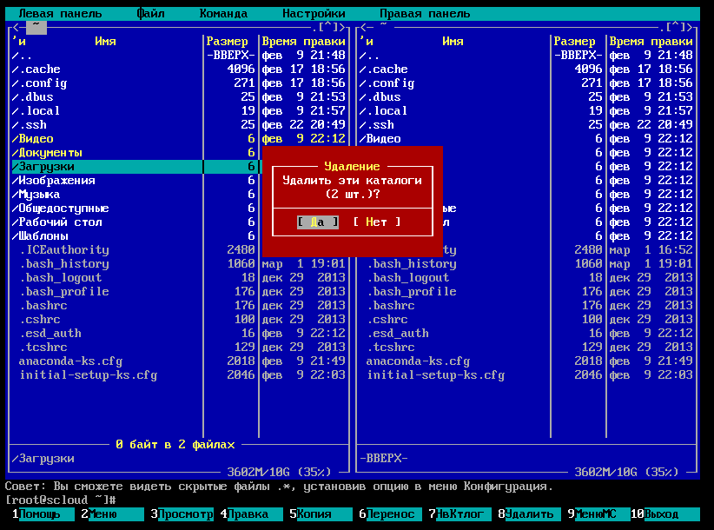

Для создания новых каталогов служит **клавиша F7**

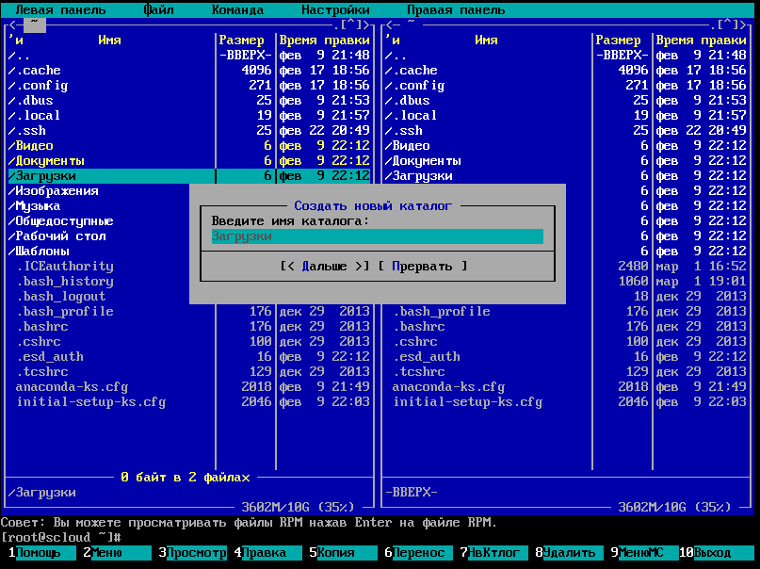

Открытие файлов с возможностью изменения содержимого доступно в mc при помощи **клавиши F4**. **Выйти ESC**

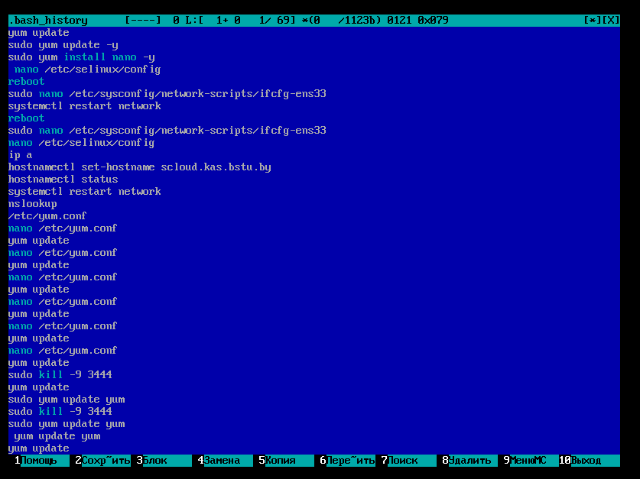

Выйти из оболочки можно при помощи **клавиши F10**

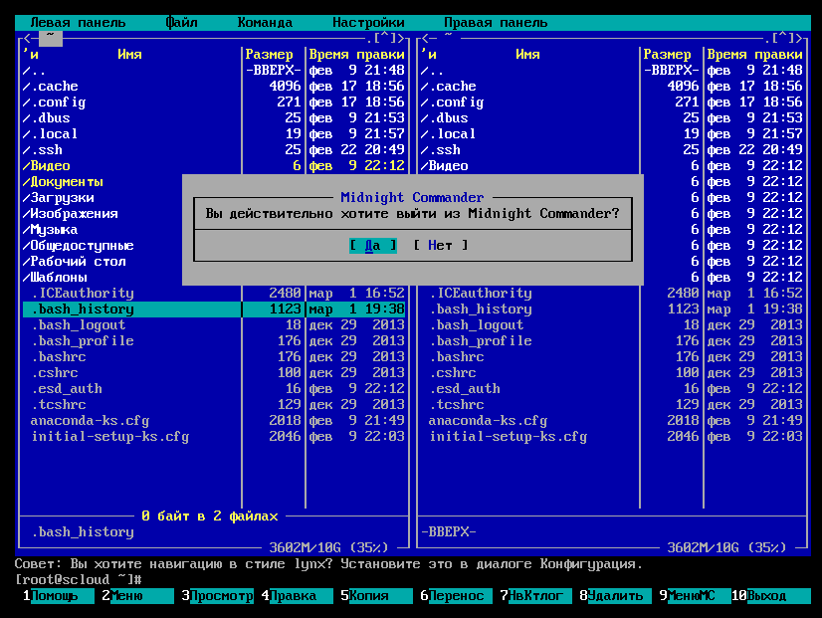

**Настройка службы SSH в операционной системе CentOS 7**

Для того, чтобы убедиться, что на машине виртуального узла установлен сервер SSH, необходимо просмотреть содержимое папки /etc/ssh. Если есть файл ssh-config, значит сервер SSH установлен.

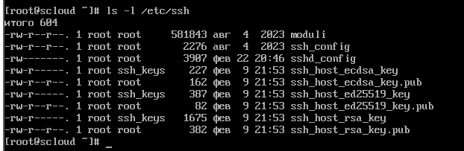

Для настройки сервера SSHd, который будет прослушивать по умолчанию 22 порт и который будет позволять пользователям устанавливать шифрованное соединение, аутентифицироваться и выполнять команды на удаленной системе, необходимо открыть файл редакторе nano

**# nano /etc/ssh/sshd_config**

Раскоменчиваем строки

PermitRootLogin yes

PasswordAuthentication yes

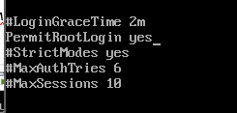

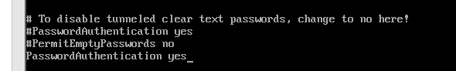

1. Во всех ОС в целях безопасности устанавливается тайм-аут неактивной работы пользователя, по истечение которого интерфейс пользователя блокируется и ему предлагается пройти аутентификацию для продолжения работы. **Для изменения этого времени настроим тайм-аут при работе с использованием SSH надо Найти, раскомментировать и изменить следующие строки**

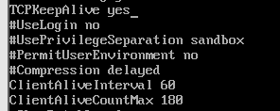

На машине виртуального узла в файле /etc/ssh/sshd_config производятся те же действия.

Теперь, сессия SSH не будет быстро разрываться, пока вы думаете

**Разрешить автоматический запуск сервера службы SSH при старте системы**

Сперва убедимся, что операционная система действительно использует systemd

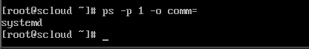

Проверка запущена ли служба сервера SSHD (**active running**)

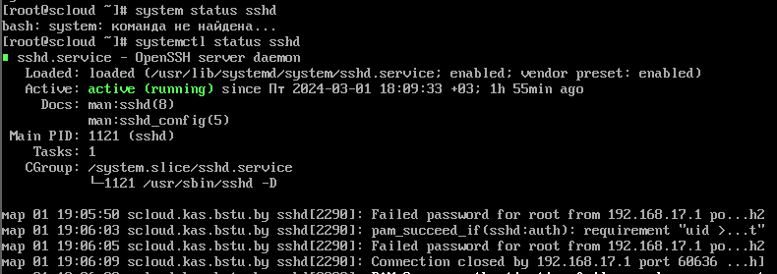

Для того, чтобы изменения в конфигурации вступили в силу, нужно вызвать команду **systemctl restart sshd**

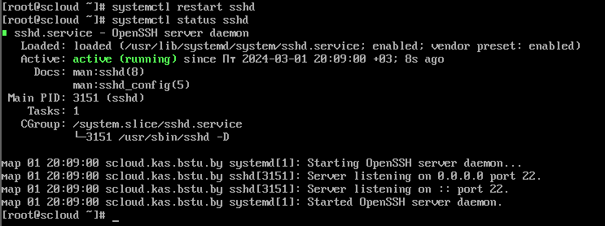

Проверить работу служб SSHD на обоих узлах.

На управляющем выполнить подключение к самому себе:

# ssh localhost

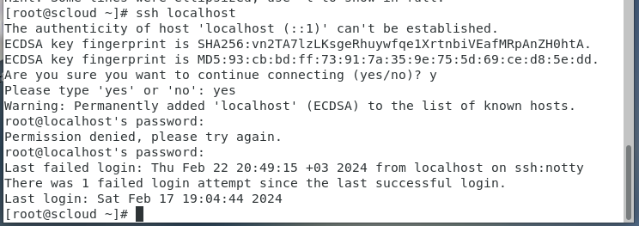

Должен произойти обмен ключами безопасности, потом должен быть запущен процесс проверки пароля, и если все будет правильно выполнено, то откроется сессия SSH.

Для выхода из сессии SSH надо ввести:

# exit

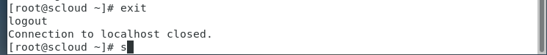

Подключение узлов друг к другу

С узла scloud

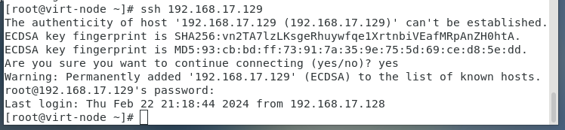

С узла virt-node

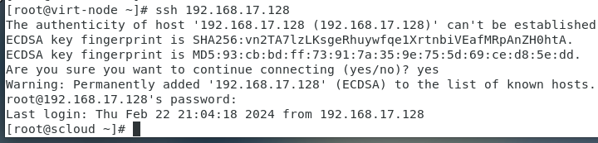

Если эти подключения выполняются без ошибок, то это означает, что на обоих узлах службы SSHD (сервер ssh) настроены и работают правильно.

**Копирование файла /etc/hosts на рабочий узел и хозяйскую машину**

На машине scloud выполнить команду:

**scp /etc/hosts virt-node:/etc/hosts**

SCP позволяет передавать файлы между разными машинами в сети. Он использует ту же безопасную шифрованную связь, которую предоставляет SSH, для защиты передаваемых данных от несанкционированного доступа в момент передачи.

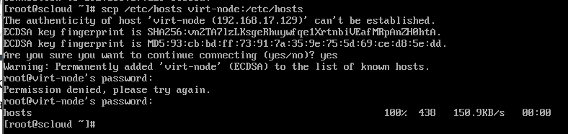

Проверим правильность выполнения, для чего на узле virt-node смотрим содержимое файла /etc/hosts:

**# cat /etc/hosts**

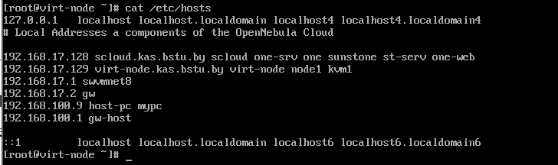

Теперь и на узле virt-node можно использовать имена вместо IP адресов.

**Копирование файла /etc/hosts на хозяйскую машину**

Копирование файла /etc/hosts с узла scloud на хозяйскую машину можно выполнить несколькими способами:

- отредактировать этот файл на хозяйской машине вручную (c:\Windows\System32\drivers\etc\hosts);

- скопировать из терминала Linux в ручную;

- с помощью программы WinSCP.

WinSCP – это программа для Windows, которая предоставляет графический интерфейс пользователя для использования протокола SCP (Secure Copy), а также протоколов SFTP (SSH File Transfer Protocol) и FTP (File Transfer Protocol). Это удобный способ передачи файлов между локальной машиной и удаленным узлом с гарантией безопасного соединения SSH.

**Копирование файла при помощи WinSCP:**

1. необходимо указать параметры ssh соединения которое будет установлено между хозяйской машиной и узлом scloud и которое будет использоваться для копирования файлов между машинами. Такими параметрами являются:

- протокол передачи: из выпадающего списка выбрать SCP

- имя хоста: 192.168.17.129

- порт: 22 (ssh);

- имя пользователя: root

- пароль: оставить пустым.

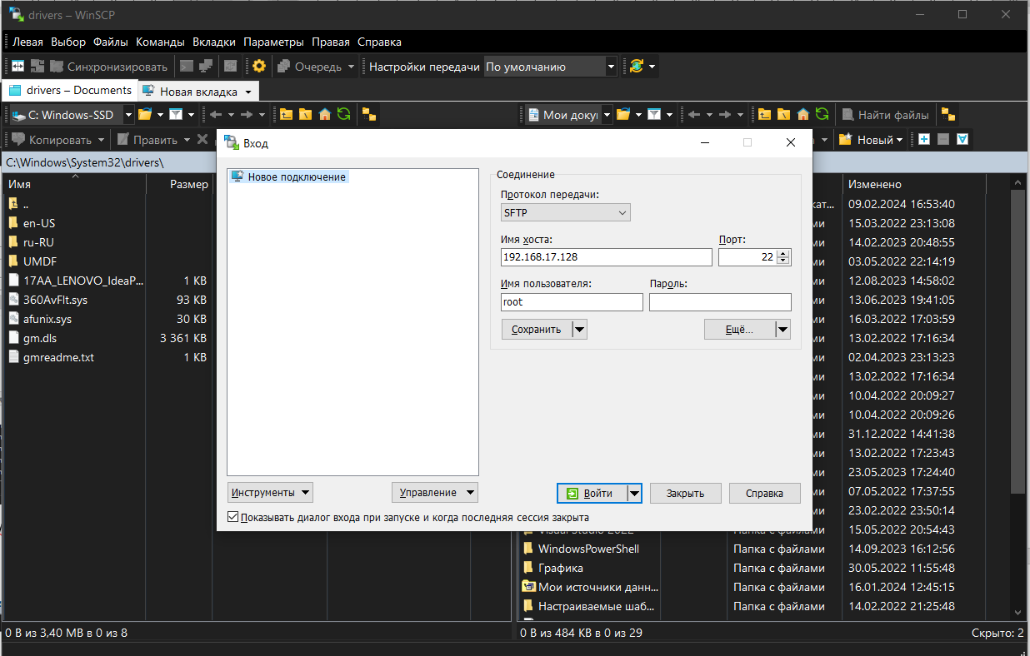

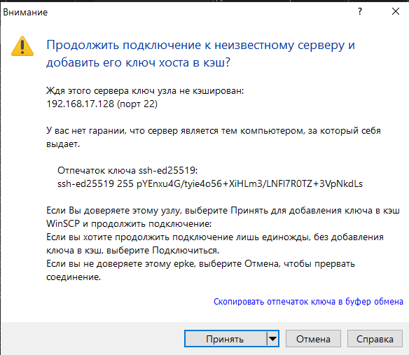

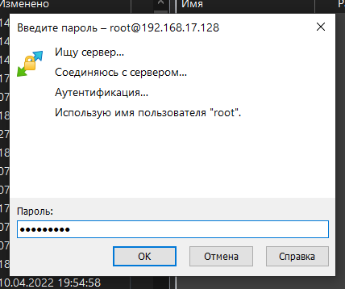

Если аутентификация на сервере scloud будет пройдена успешно, то откроется основное окно WinSCP имеющее вид схожий с TotalComander.

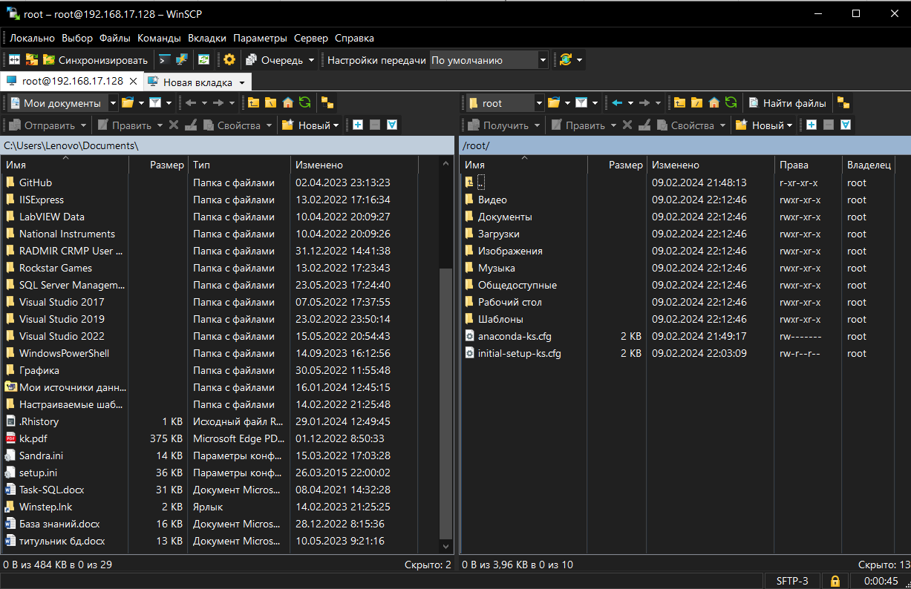

При помощи клавиши **F5** можно скопировать файл с удаленного узла на хостовую машину.

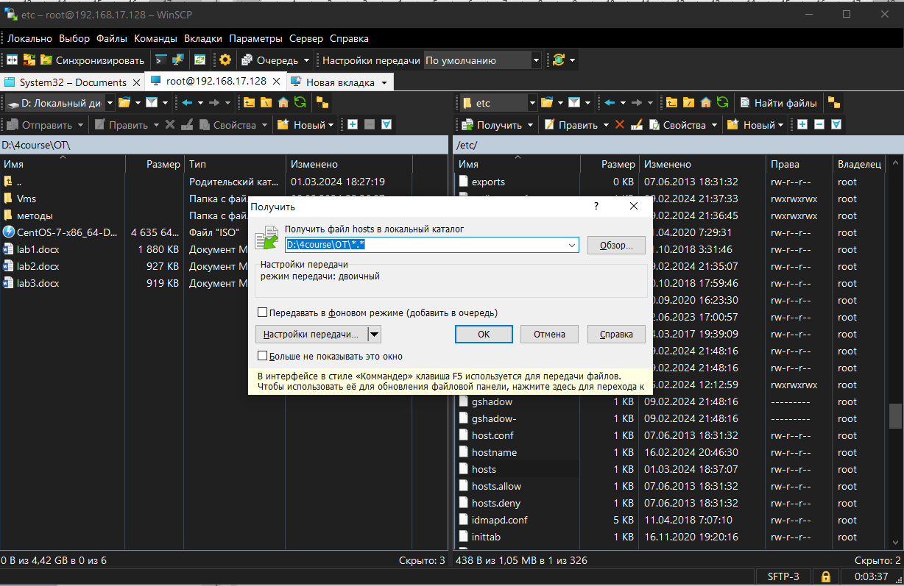

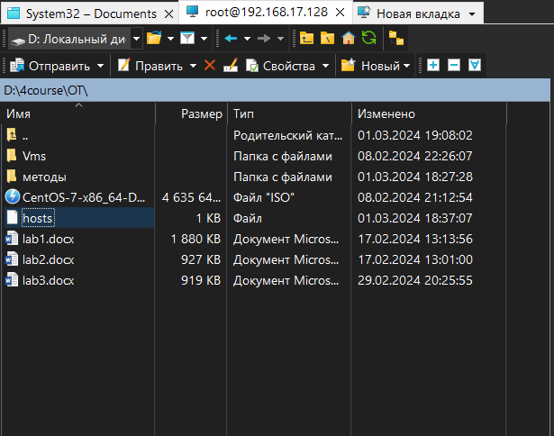

Подтверждение закрытия соединения

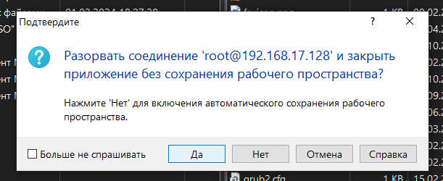

Проверить правильность настройки локальных имен в файле hosts можно при помощи команды **ping** к центральному узлу из хозяйской машины

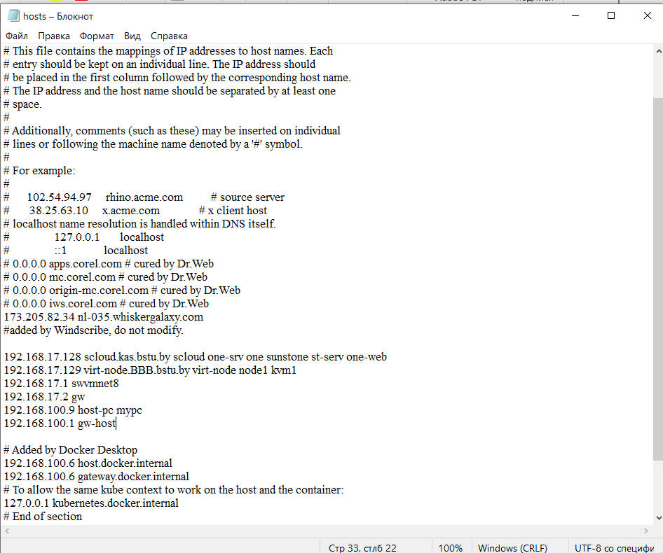

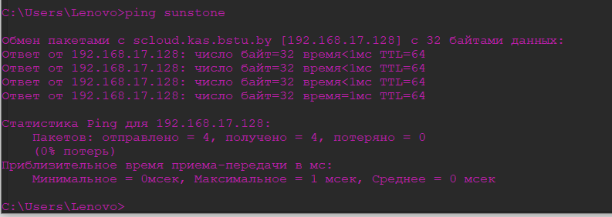

**Telnet**

Для того чтобы запустить клиент Telnet, необходимо в командной строке прописать **telnet**

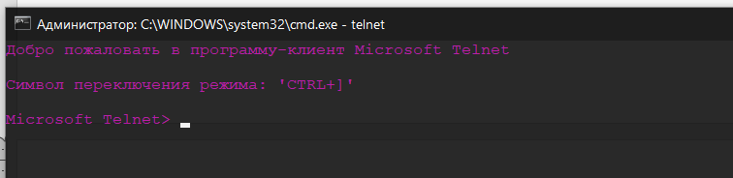

С помощью команды help можно получить справку по доступным командам

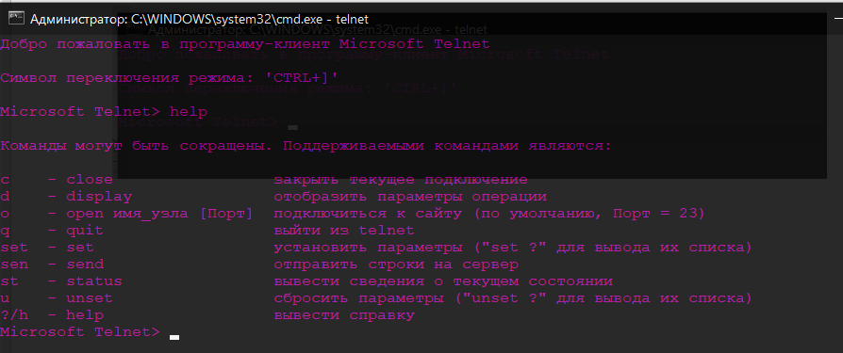

Просмотреть рабочие параметры с помощью команды **display**

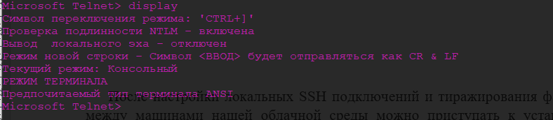

Изменить значение комбинации символов, используемое для переключения между командным и терминальным режимами работы, можно используя команду: **Microsoft Telnet>set escape x (x-**новая комбинация клавиш CTRL+3**)**



Проверяем при помощи команды **display**

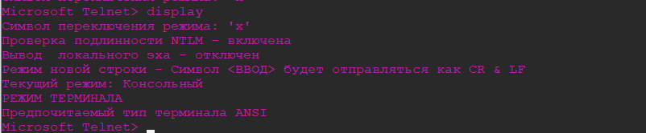

Устанавливаем telnet на управляющий узел

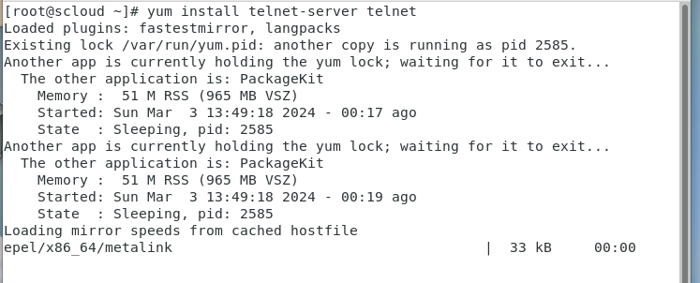

Необходимо запустить службу при помощи команды **systemctl start telnet.socket**

И переводим в автозапуск

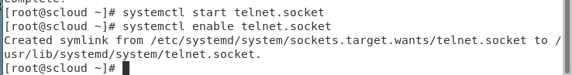

Для того чтобы беспрепятственно принимать подключения на **23 порту** (порт, который по умолчанию используется службой Telnet), рекомендуется отключить firewall на машине виртуального узла при помощи команды **sudo systemctl stop firewalld**

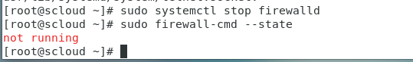

Проверка доступности службы (подключения к хосту текущей машины)

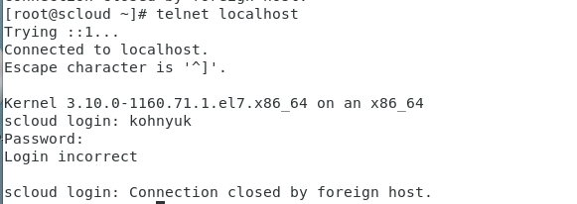

Подключаемся к управляющему узлу

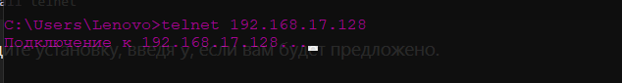

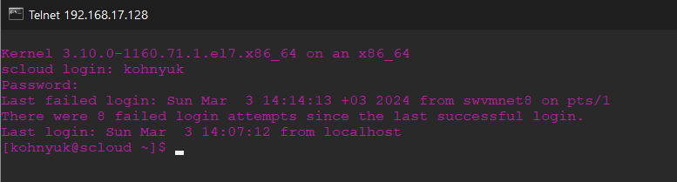

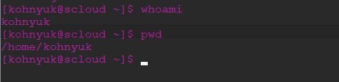

Далее необходимо восстановить символ переключения режима на предыдущий.

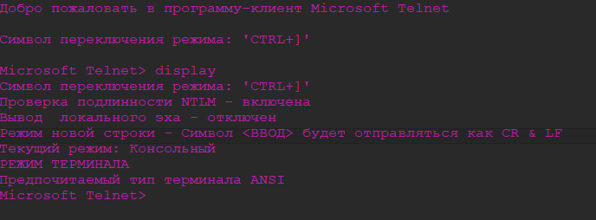

**Использование программы PuTTY в качестве клиента Telnet**

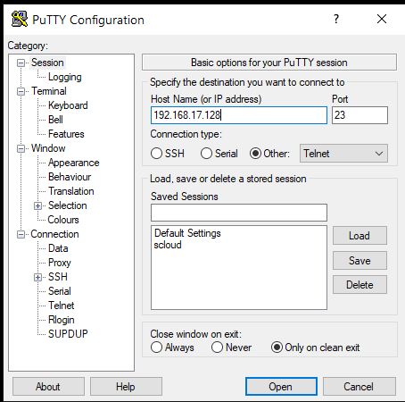

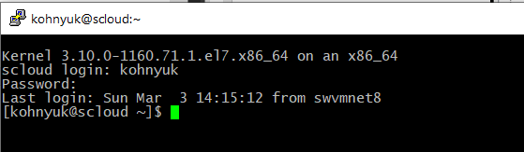

Команда **top -** команда просмотра загрузки сервера, выход из top: – q

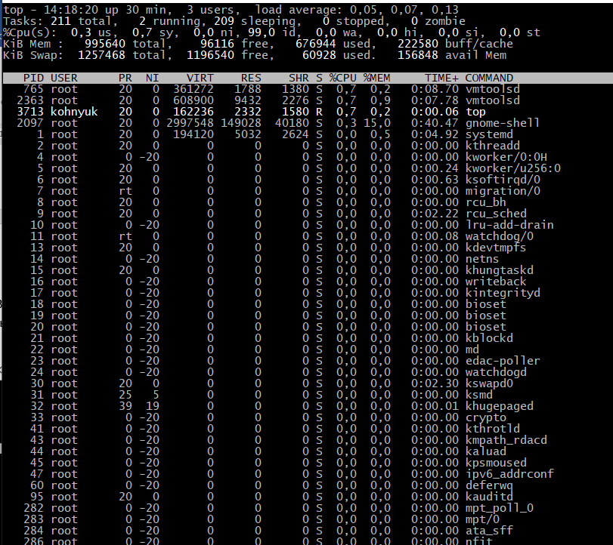

$cd / команда перехода в корневой каталог



$ls –l просмотр содержимого текущего каталога

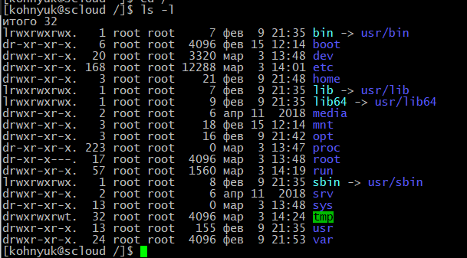

$pwd выводит имя текущего каталога



$cd /home/…./ переход в каталог. Переходим в каталог, имя которого совпадает с именем текущего пользователя



Создаем файл 1.txt с помощью команды:

**$touch 1.txt**



Открываем этот файл на редактирование:

**$nano 1.txt**

В файл следует ввести текстовую строку для ее дальнейшей отправки по электронной почте.

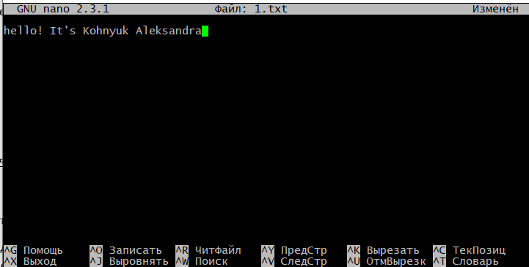

Для того, чтобыотправить письмо при помощи электронной почты, необходимо установить пакеты **Posrfix, cyrus-sasl-plain и mailx**

* **Postfix** представляет собой почтовый сервер
* **cyrus-sasl-plain** – пакеты механизмов его аутентификации
* **mailx** — утилита командной строки для отправки почты

**sudo yum install -y postfix cyrus-sasl-plain mailx**

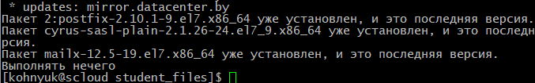

После установки необходимо произвести конфигурацию почтового сервера и внести изменения в файл **/etc/postfix/main.cf.**

В конце файла требуется прописать установку значений для параметров

* **relayhost**
* **smtp_use_tls**
* **smtp_sasl_auth_enabled**
* **smtp_sasl_password_maps**
* **amtp_sasl_security_options**
* **smtp_tls_CAfile**

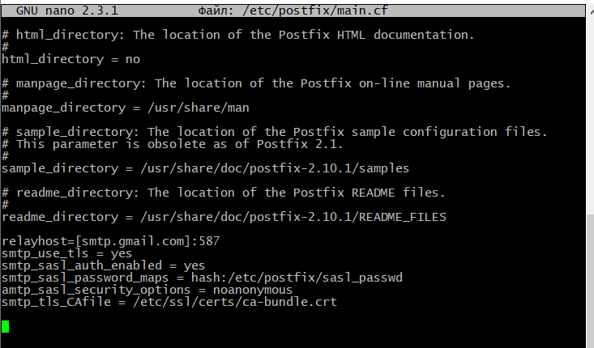

В **файл /etc/postfix/sasl_passwd** необходимо записать учетные данные электронной почты.

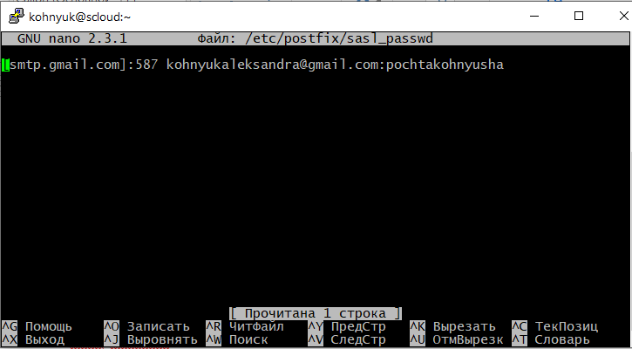

После занесения информации о паролях, необходимых для аутентификации при работе с Postfix, следует вызвать команды для изменения владельца и группы владельца указанного файла на пользователя root, для изменения прав доступа и для создания базы данных почтового сервера Postfix из файла конфигурации /etc/postfix/sasl_passwd



После внесенных изменений в конфигурацию Postfix рекомендуется перезапустить службу почтового сервера и активировать ее

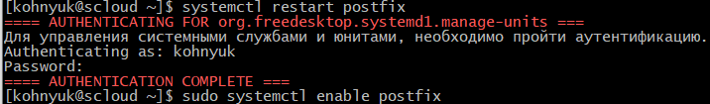

Отправка письма

Команда **mail** - будет выдан список поступивших сообщений

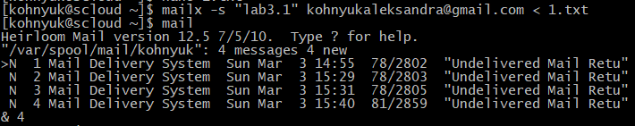

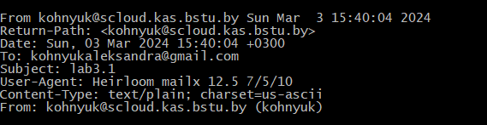

После настройки локальных SSH подключений и тиражирования файла hosts между машинами нашей облачной среды можно приступать к установке ПО OpenNebula.